太陽系(solar system)是一個星系家族，我們所居住的地球就位於太陽系之中。原本太陽系有九大行星，但其中的王星因為體積太小，後來就被除名了。

太陽系非常大，行星之間的距離也非常遠，所以在書上無法呈現正確的比例，通常只能呈現大、小的比例，無法呈現距離的比例。如果在課本上畫一個12公分的地球，那麼月球照比例應該大約3公分的大小，並且要畫在距離地球380公分的地方，而太陽就更遠了，要畫在150公尺之外才是正確的，而火星則需畫在220公尺之外，可見太陽系有多大了。

以下，我們分別以太陽及各星球來介紹整個太陽系。

🕮簡介

🕮太陽系的起源和組成

　　大約在46 億年前，距離銀河系中心約三萬光年的漩渦狀觸手中，產生了比別處星間密度更大的星間雲( 星間雲是由銀河系的迴轉力所造成 )星間雲受到銀河系的旋轉力而不停的旋轉，同時牽動了周圍的塵埃與氣層，隨著質量的增大。星間雲逐漸的收縮，而同時在星間雲的內部，由氫氣變為氦氣的原子核反應也越趨激烈，這兩種反應使得由外向內的壓力與由內向外的力量得以平衡，太陽也就此形成。  
　　太陽形成後，原始的太陽形星雲開始分裂出原始行星雲，而原始行星雲再製造出無數個大小不等的固體，這些大小數公釐至十公分的小固體再集合成直徑數公里的物質團，這些物質團再吸引周圍的物質，如滾雪球般地，經過了數千萬年而形成了今日的九大行星----水星 金星 地球 火星 木星 土星 天王星 海王星 冥王星。而九大行星又可略分成兩大類， 如水星 金星 地球 火星等以含鎂和鐵的矽酸鹽為主，屬地球型行星，而剩下如木星 土星 天王 海王星等屬沼氣和氨較多，屬於木星型行星。  
　　而太陽系中除了太陽和九大行星外，還有體積較小的小行星，長著尾巴的彗星，和天天可見的流星，現在就讓我們來探索太陽系中的秘密~~

🕮太陽

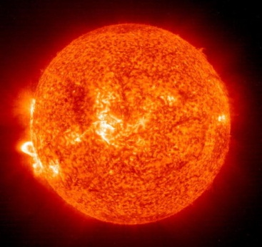　　太陽是一個半徑七十萬公里的高溫氣體(電漿)，中心溫度達到1500萬度K， 每秒鐘可以釋發六乘十的二十七次方卡路里的能量，太陽已經以此能量供給地球四十五億年了，太陽是如何以如此大的能量供給如此久的時間呢？ 核反應似乎是唯一合理的解釋，其中心的氫不斷地融和成氦，能量以X射線和伽碼射線向外輻射，估計以這樣的方式，太陽還能再供給地球一百六十幾億年的能量。  
　　太陽大氣通常可以分為三層：光球、色球、日冕， 這三層東西是很相近的，平常我們所見的就是光球，日全蝕時，月球剛遮住光球的一剎間，這時天空中所出現的就是色球，直到月球完全遮住太陽以後，所出現的就是日冕。  
　　我們若以遮光板來觀看光球，將會發現其中有幾個黑點，這就是所謂的太陽黑子。之所以會出黑子的原因是發生黑子的地方的溫度比周圍低約6000度，光線自然較弱，黑子的大小不一定，有些甚至是地球大小的十倍之多，而黑子的增減對於傳送到地球上的電波以及氣象都有一定程度的影響。

🕮行星

1. 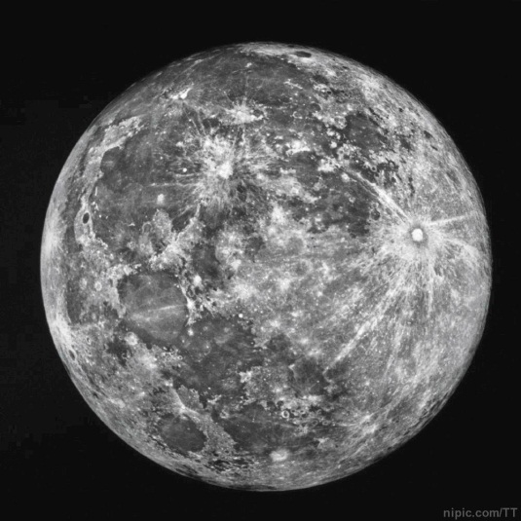水星: 水星距離太陽相當的近，所以他從太陽得到的熱約為地球的七倍， 而接受如此高熱能的水星，白天溫度高達可達攝氏四百多度，足以融化錫和鉛使其像水依樣流動，在如此高的溫度之下氣體分子的運動速度非常快，水星的拉力拉不住這些分子，使得水星表面原有的大氣和水經過長年累月的逃逸，到現在也已經跑光了，它雖然叫水星，卻連一滴水也沒有。它不屬於水的星球，而是火與冰的星球。
2. 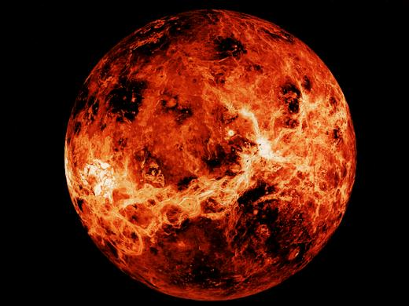金星: 當天文學家在觀察金星外表的時候，發現它和地球的面貌相當的相似，有著濃厚的雲層，大小質量也相近，使得他們一度認為金星是個和地球一樣適合人居住的星球，直到蘇聯派出金星9號和10耗時，它神祕的面紗才被揭開，金星表面的溫度高達430度，地表氣壓在60到100之間，而它的溫度之所以會那麼高是因為金星的表面被高壓的二氧化碳所包圍，熱氣無法從地表發散，而只能吸收熱能卻無法發散熱也使得金星成了一個不折不扣的大沙漠。
3. 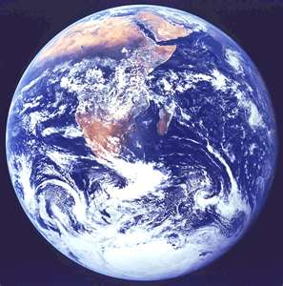地球: 地球是太陽系九大行星中，唯一適合生物生存的環境，水、氧氣、恰當的太陽熱量、營養的土壤等都是地球得天獨厚的條件。但是在如此的條件之下，我們更該愛護我們的環境，如果我們不斷的破壞臭氧層加上溫室效應的升高，我們有一天也將成為一個死寂的星球。
4. 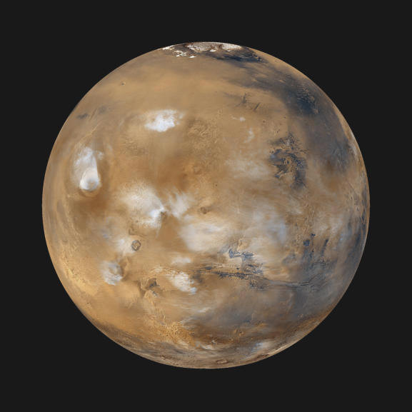火星: 火星上有大氣、有晝夜和四季的變化，而在乾枯的河床和峽谷下更顯示了火星上曾經有水，有科學家認為火星上曾有生物的存在，但是在氣候條件的逐漸惡化下，火星上便再也不適合生存。 火星離日較遠所受熱量不足，因此放出氣體較少，放出的氧迅速被表面的含鐵物質吸收，使得土壤顏色變紅而帶給火星它特殊的紅色。
5. 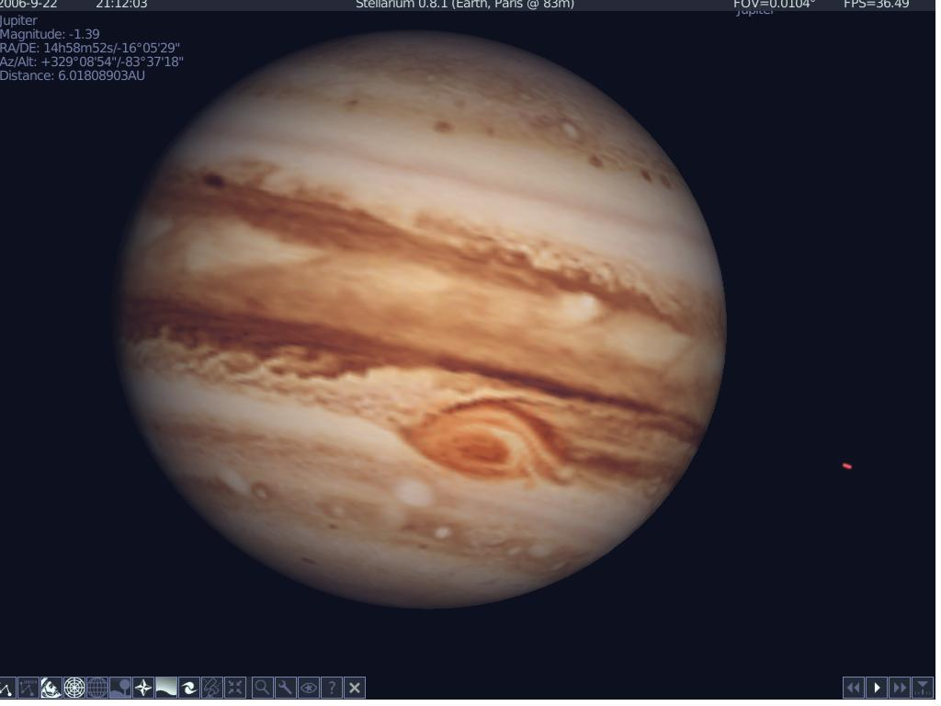木星: 木星是太陽系九大行星中最大的一顆，一顆木星可以裝下1300多顆地球，質量是地球的300多倍！ 木星表面的重力加速度差不多是地球的2.6倍，強大的引力束縛住大量的氣體而不讓它們逃逸。航海家一號發現木星被厚約1000公里的氣體覆蓋著，大氣中幾乎全由氫和氮組成，且會出現類似地球上的閃電現象。 木星沒有固態表面，是一顆液態行星，而其表面最引人注意的，就是大紅斑，大紅斑是一團長達3.2萬公里，寬約1.3萬多公里的巨大旋風會隨著時間改變大小。 而木星的衛星多達16顆之多，其中最引人注目的衛星是----木衛一(愛歐)，表面光滑且乾燥，有廣闊的平原和山脈，而且還進行著火山活動 ;另外，木衛三（加利美達）則是太陽系內最大的衛星，直徑5300公里，甚至比水星和冥王星還大。
6. 土星: 土星是太陽系中體積僅次於木星的行星，而土星的大部分物質也和木星一樣是處於流體狀態，土星的內部根據猜測是岩石核心，直徑有2萬公里，在岩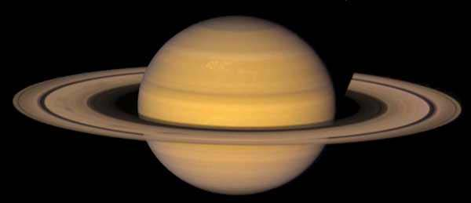石核心的外面，包圍著5000公里厚的冰殼，再外面則是大約 8000公里厚的金屬氫，最外面的是大氣。 土星質量大，因此引力也大，所以氣體幾乎很難逃逸，所以土星幾乎保留著幾十億年前剛形成的氫和氧。土星最引人注意的，就是它那美麗的光環，而這光環是由許多小碎塊組成的，而根據從土星環反射回來的雷達回波，得知構成環 的直點的是界於4公分到30公分之間的冰塊。 龐大的衛星家族是土星的另一特色，包括多達23顆的衛星，且數字還在陸續增加中，其中土衛六（泰坦）是太陽系中唯一有大氣的衛星，且在土衛六的大氣中發現有汽油雲。
7. 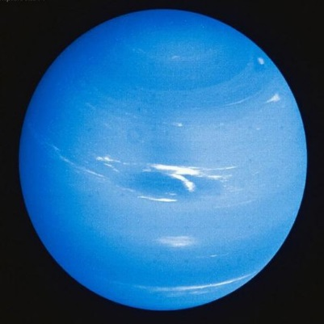天王星: 天王星的發現引起了一般人對天文學的興趣，而身為離地球較遙遠的行星，天王海王冥王星的探索也顯得比較困難，就連天王星的光環也是再天王星被發現168年後才發現的。 天王星有個有趣的現象，就是天王星的自轉軸幾乎是平行的，因此天王星也就這樣躺著旋轉著~~
8. 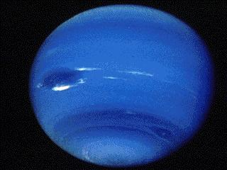海王星: 海王星是由兩個人共同發現，其中也有一段小故事。而海王星的發現也激起了後來人尋找冥王星的信心。由於距離太陽較遠，所以海王星表面每單位面積所受到的太陽光只有地球上的1/900，因此它的表面溫度低達 -230度，冰層厚達8000公里。但是再冰層底下是由岩石構成的核心，溫度高達2000至3000度。

🕮小行星

　　西元1766年時，德國的提丟私在研究行星與太陽間距離分佈規律時，歸納出了一個行星與太陽間隔的定律，但是從這個定則來看，在火星和火星之間，距離太陽2.8ＡＵ的地方，應該要有一個行星。而在35年後的元旦，這顆未知的行星被找到了，這顆行星被命名為穀神星。隨著技術的增進，越來越多的小行星被發現了，而目前發現最大的小行星就是穀神星，直徑910公里。

🕮 彗星

　　在古代，彗星被認為是倒楣的的掃把星，但是今日當我們了解彗星的由來時，我們對它也沒有了恐懼。彗星是一個有軌道，而凝結了氣體、塵埃的大雪球，當彗星經過太陽時，大快的碎塊會受到太陽和巨大質量的吸引而被拉近，形成了一個橢圓形的軌道，當彗星進入太陽系後，太陽的輻射熱將塵埃和氣體從彗星的核心沸騰出來，形成一片龐大稀薄的雲層，叫做彗髮。而當彗星接近太陽時，由於受到太陽風帶電粒子和太陽光壓的影響，它的氣體和塵埃就會形成一條尾巴，稱為彗髮。

🕮 流星

　　流星雖然和彗星非常的類似，可是卻完全由不同的方式形成，流星是太空中的塵埃受地心引力吸引進入大氣層，在大氣層中燃燒而發光。有些年的流星與特別的壯觀，其原因可能是因為在地球運行的軌道上，有著彗星殘留下來的碎片，而造成流星雨的奇觀。